Todos los productos de seguridad de B&R cumplen con la Normativa EN 50156
TÜV confirma la seguridad de los autómatas y módulos de E/S de B&R
TÜV Süd, una de las organizaciones de servicios técnicos más importantes del mundo, ha confirmado recientemente que la gama completa de autómatas y módulos de E/S de seguridad X20 de B&R cumple con todos los requisitos de la Normativa EN 50156 "Equipos eléctricos para hornos y equipos auxiliares". Esta norma se aplica en particular a los sistemas de protección utilizados en hornos y plantas de energía.
Entradas digitales y analógicas protegidas
Las soluciones de seguridad de B&R permiten a los usuarios lograr los más altos niveles de modularidad y rendimiento sin tener que sacrificar en absoluto la disponibilidad. Los módulos de E/S seguros incluidos en la serie X20 de B&R ofrecen una amplia gama de entradas digitales y analógicas a prueba de fallos. Un claro ejemplo es el módulo de entrada de temperatura robusto para termopares, que demuestra cómo los productos de seguridad pueden integrarse en sistemas con hornos o calderas.
openSAFETY: comunicación segura para sistemas de control de procesos
La tecnología de seguridad integrada en red ofrece grandes ventajas, especialmente en el área de la ingeniería de procesos. Con los tiempos de respuesta más rápidos disponibles, un cableado mínimo y un transporte de datos seguro a través de cualquier tipo de bus de campo, ningún otro protocolo de seguridad ofrece líneas de producción con el mismo grado de protección que openSAFETY.

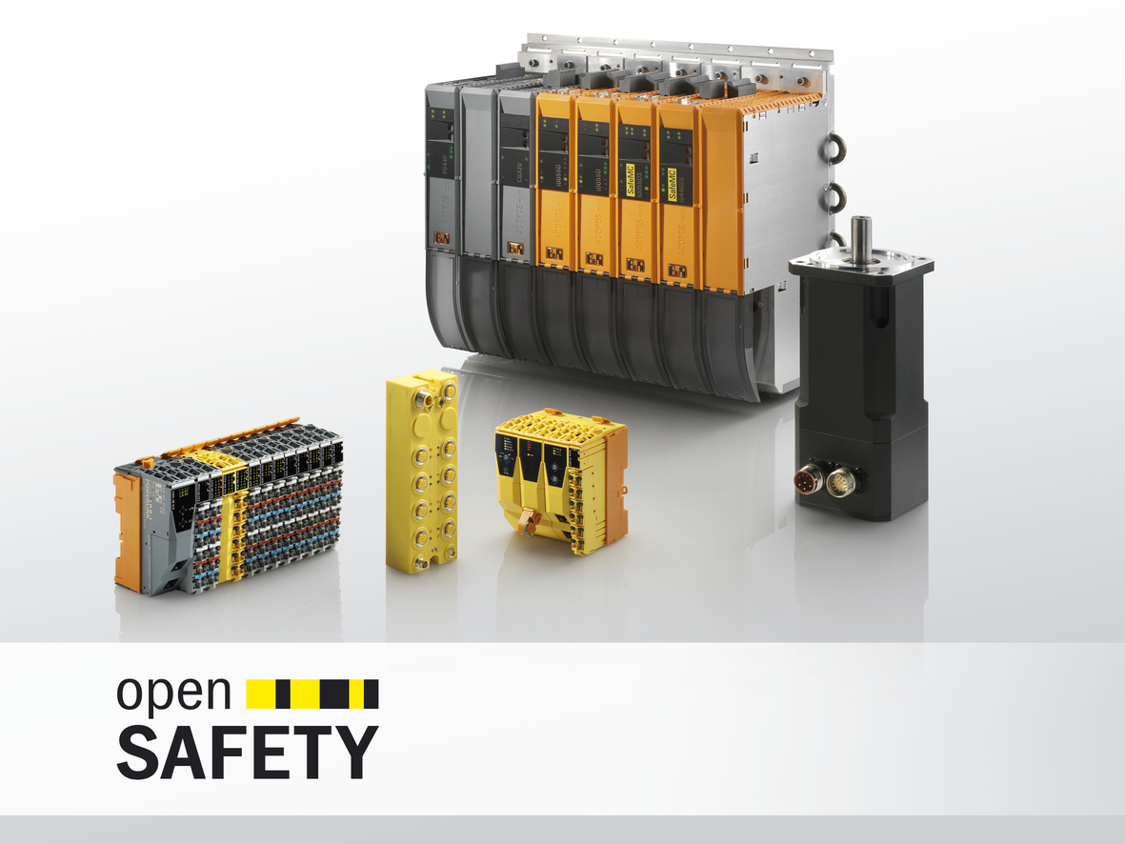
Confirmado por TÜV Süd: la gama completa de autómatas y módulos de E/S de seguridad de B&R cumple con todos los requisitos de la Normativa EN 50156.

Acerca de B&R
B&R, empresa perteneciente al Grupo ABB y con sede en Austria, es líder mundial en automatización industrial. B&R combina tecnología de vanguardia con ingeniería avanzada para proporcionar a usuarios de todos los sectores soluciones completas para la automatización de máquinas y fábricas, Motion Control, HMI y tecnología de seguridad integrada. El catálogo de productos se completa con estándares de comunicación de IoT industrial que incluyen OPC UA, POWERLINK y openSAFETY. Gracias a su única herramienta de software Automation Studio, B&R redefine constantemente el futuro de la ingeniería de automatización. El espíritu innovador que mantiene a B&R a la vanguardia de la automatización industrial está impulsado por el compromiso de simplificar los procesos y superar las expectativas de los clientes.Para más información, visite www.br-automation.com.
Para más información, visite www.br-automation.com.

